**составила музыкальный руководитель:**

**Ровенских Наталья Викторовна**

**МКДОУ**

**Малиновский детский сад №12 «Радуга»**

**2015**

**«Дары осени».**

**1. Общие положения**

1..1  Конкурс детского творчества «Дары осени» (далее - конкурс) проводится  
      Муниципальным казенным дошкольным образовательным учреждением Малиновский детский сад № 12 «Радуга».

1.2  Цели конкурса: активизация педагогов по работе с родителями.

1.3По итогам конкурса отбор лучшей поделки на тему «Дары осени»,  
     формирование выставочной экспозиции для детей в ДОУ.

1.4 Задачи конкурса:

        -Стимулировать творчество, инициативность родителей;

- Развивать детское творчество;

        -Формировать художественный вкус дошкольников;

        - Формировать познавательную активность;

        -   Вызвать у детей чувства радости от просмотра                                           1.5 Лучшие работы конкурса будут выставлены на экспозиции в ДОУ.

**2. Участники конкурса**

2.1. В конкурсе могут принять участие все  воспитанники ДОУ индивидуально или совместно с родителями.

**З.Требования к конкурсным работам**

3.1. Представленные   работы   должны   соответствовать   теме   конкурса   «Дары  
осени».

3.2. Работы могут быть   представлены как индивидуальная работа ребенка, так и  
совместная с родителем.

3.3 Количество работ, представленных на конкурс одним ребенком, не может  
превышать  более 2-х работ.

3.4. Поделки принимаются:

-  из любого природного материала (шишки, овощи, фрукты, листья и т.д.)

-  осенние икебаны.

-  изобразительное творчество (осенние пейзажи)

-  дары осени( плоды необычных форм и размеров, выросшие на грядке или в  
           природных условиях)

3.5. Представленные на конкурс работы должны быть небольшого размера.

3.6. К творческой работе прикрепляется этикетка, которая содержит: Ф.И. ребенка или семьи , номер группы, а также название композиции . Данные должны быть написаны печатными буквами.

**4. Порядок и сроки представления конкурсных работ**

4.1.      Прием конкурсных работ производится со 2 ноября по 6 ноября 2015 года.

4.2.      Конкурсная комиссия рассматривает, оценивает конкурсные работы, принимает  
               решение о победителе конкурса до 7 ноября 2015г.

**5. Порядок проведения конкурса**

5.1.Для организации и проведения конкурса формируется конкурсная комиссия, состав которой утверждается приказом МКДОУ Малиновский детский сад №12 «Радуга».

5.4.   Представленные на конкурс поделки выносятся на обсуждение конкурсной  
комиссии, по итогам которого определяется победитель.

5.5.  При оценке представленных проектов учитываются следующие критерии:

- соответствие теме конкурса;

- качество и мастерство выполнения работы;

- оригинальность замысла и художественная выразительность;

- яркость, творческая индивидуальность;

- завершенность работы.

 5.6.  К 7 ноября 2015 года оформляется выставка работ победителей конкурса в

ДОУ.

**6. Награждение победителей**

6.1. По результатам конкурса - награждение грамотами и благодарностями об участии .

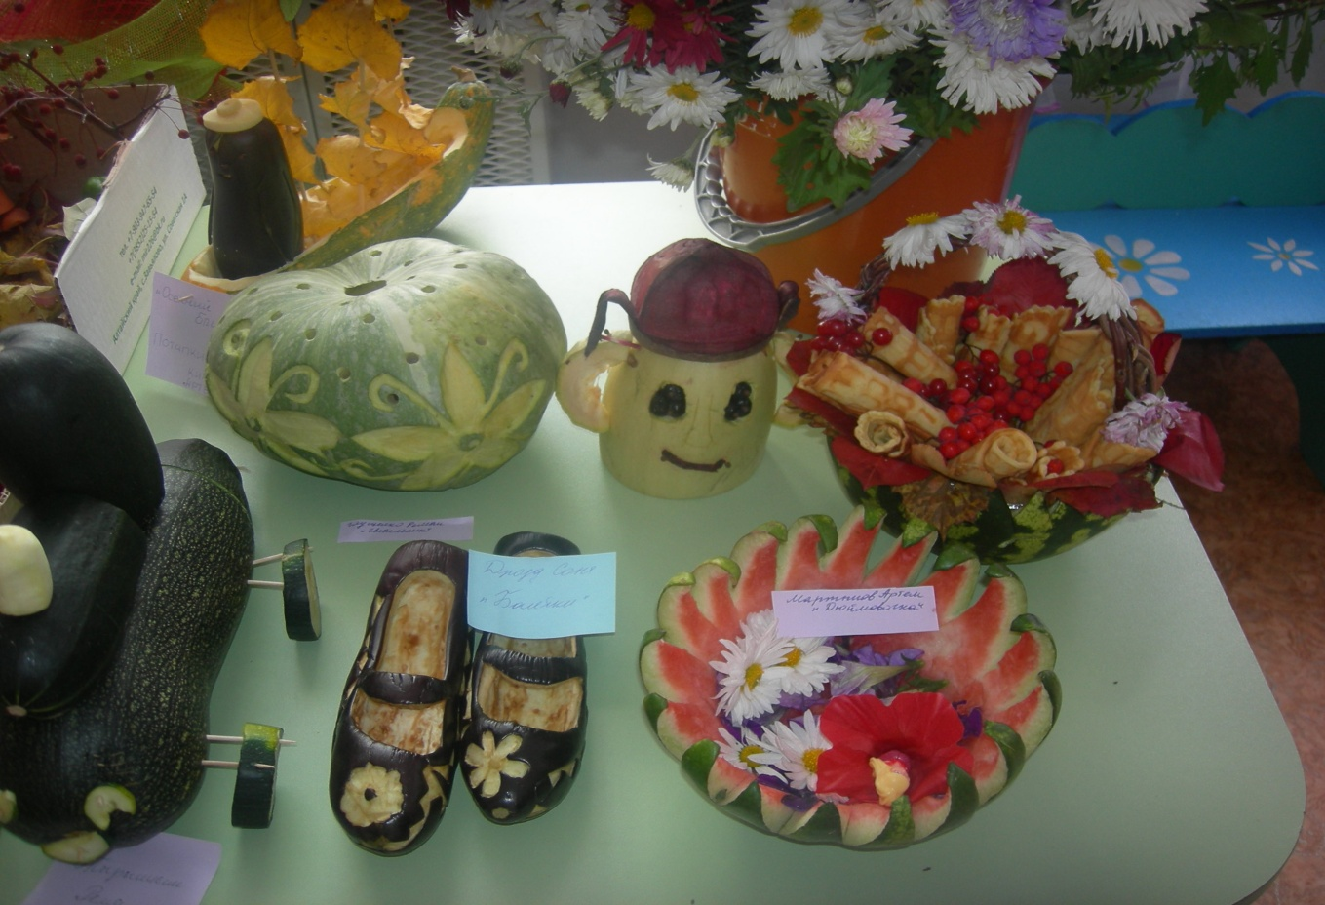

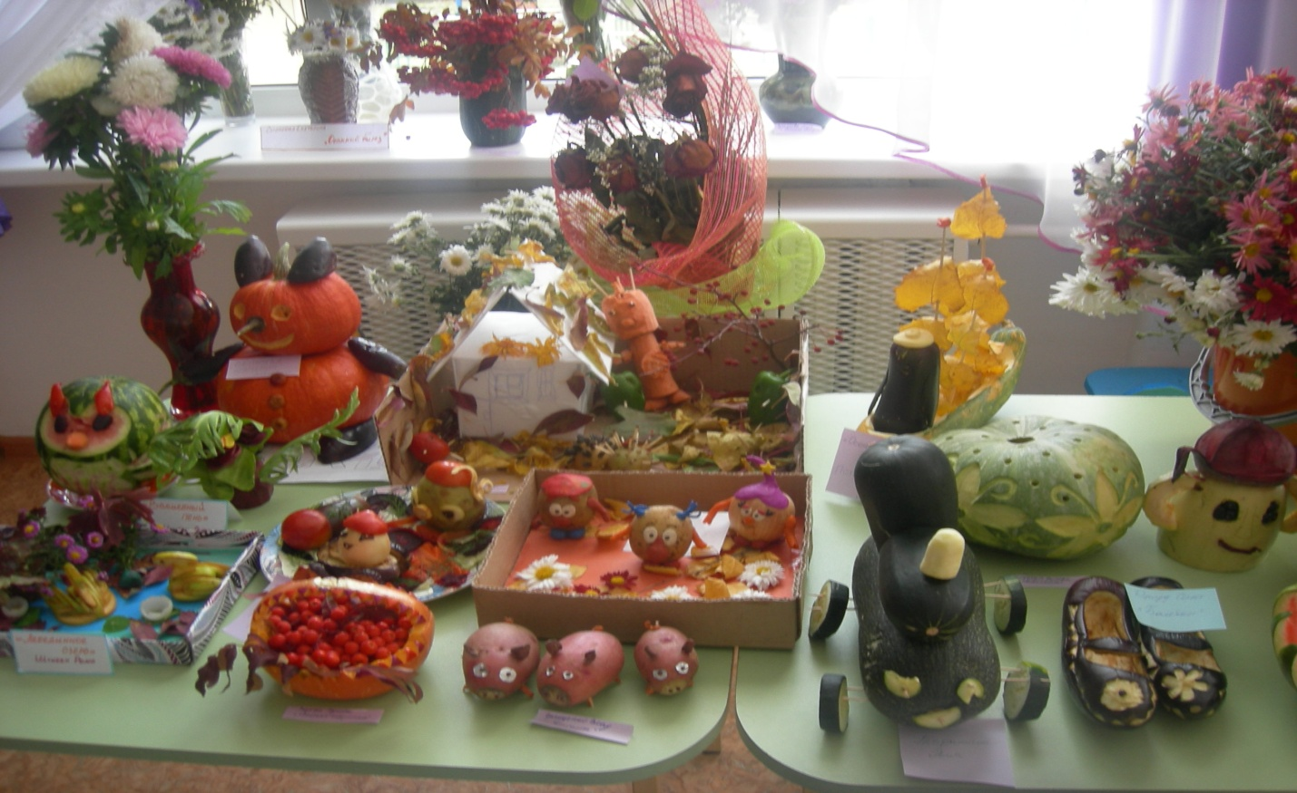

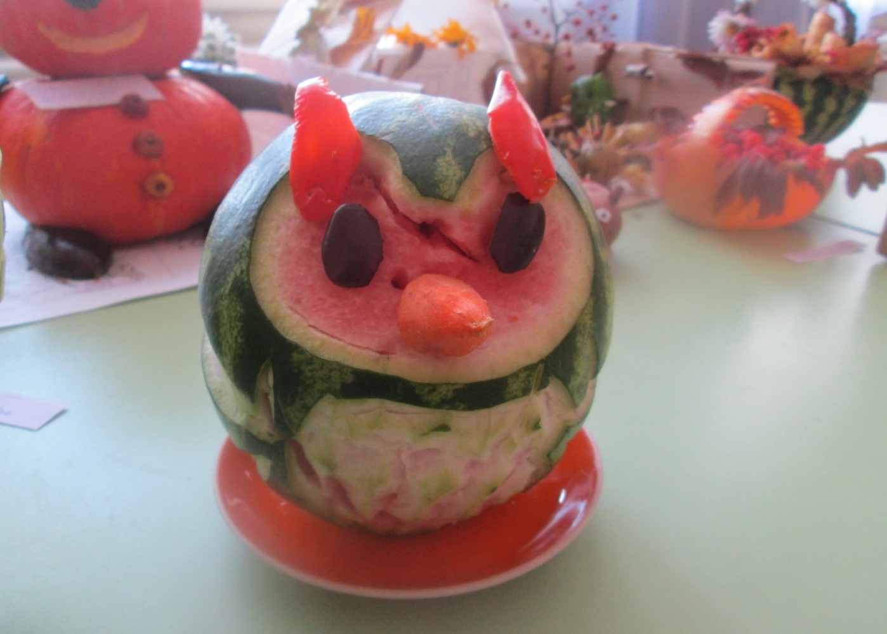

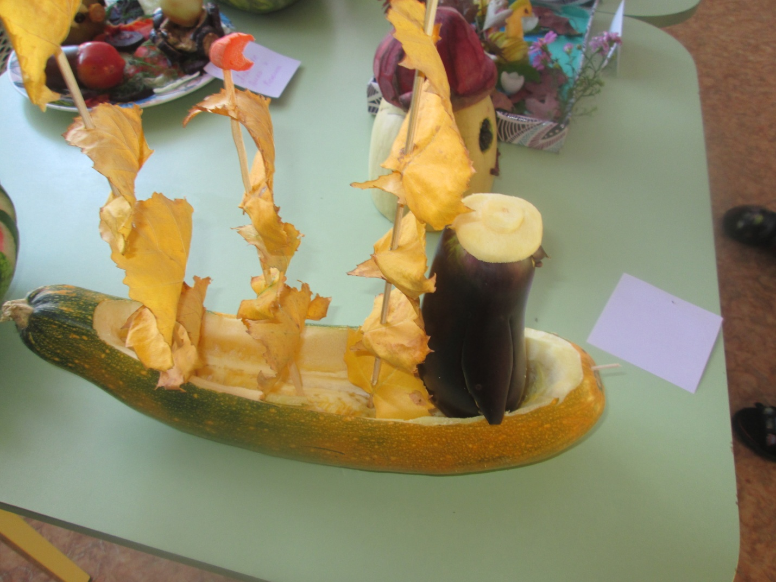

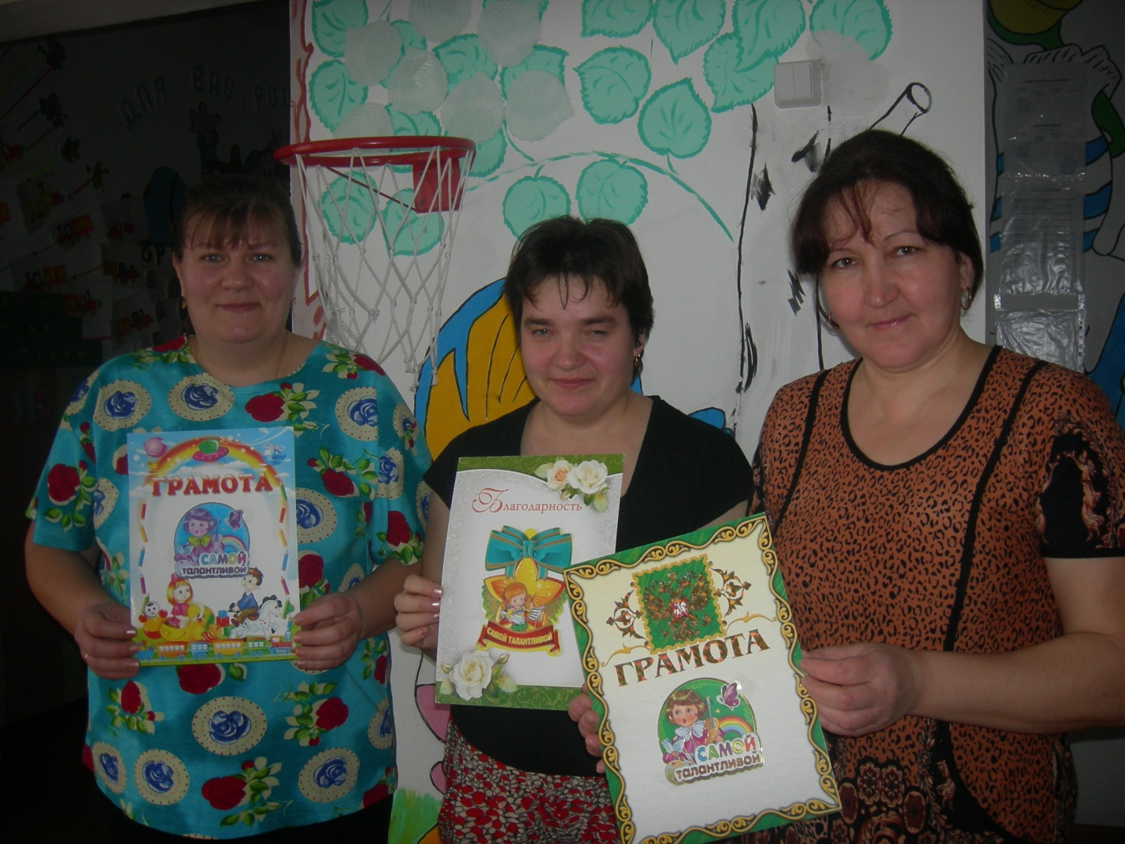

На выставке были представлены работы, выполненные совместно детьми и воспитателями в группе и работы, выполненные совместно детьми с родителями.

Родители с интересом откликнулись на проведение выставки и приняли активное участие в ней, показали свое творчество и фантазию. Выполненные работы представленные на выставке разнообразны по содержанию и подбору материала. Трудно отдать предпочтение той или иной работе. Каждая из работ по своему прекрасна и оригинальна в выполнении.

